附件：登录学习流程

## （一）手机端学习

①下载安装：扫描下方的二维码或者在手机应用市场搜索“学习通”，或者“超星学习通”下载安装。（如已注册并绑定工资号，请直接查看第④步）



②注册登录：进入APP后，在登录页面点击“新用户注册”，或者“手机号码快捷登录”，进行手机号注册登录。（如已注册并绑定工资号，请忽略此步骤）

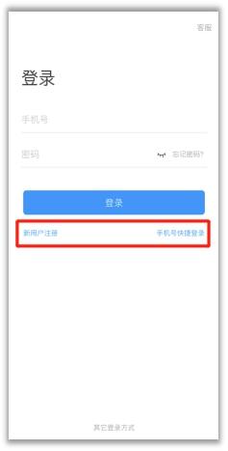 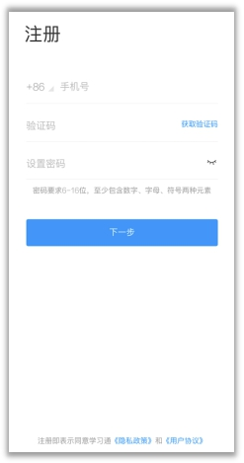

③完善学校信息：在“学校/单位”中输入“河北大学”，“学号/工号”为本人工资号，无工资号的老师此项为监考报名手机号的后六位。（如已注册并绑定工资号，请忽略此步骤）

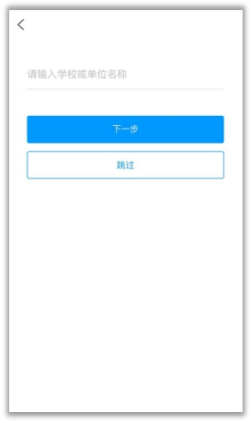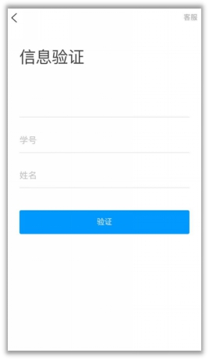

④进入首页后，点击右下角“我”，找到“课程”-“我学的课”-“考务培训”-“章节”-“10.30考试培训”，即可开始学习。

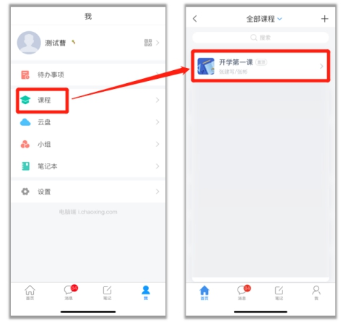

⑤学习章节任务点：进入课程，点击“章节”，进入对应的章节完成任务点学习。任务点变为绿色，视为该任务点完成。任务点为黄色，则视为未完成。

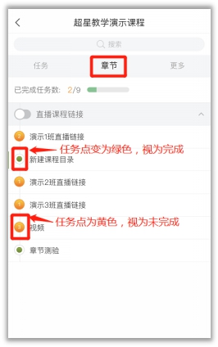

## （二）电脑端学习

①打开网址：hbu.fanya.chaoxing.com，进入学习课程中心；点击“登录”按钮进入登录页面。



②注册登录：点击“新用户注册”，注册后绑定学校和工资号（无工资号的老师此项为监考报名手机号的后六位）。如手机号已注册并绑定工资号，可以直接扫码登录。也可直接使用手机号+密码登录，账号密码与学习通一致。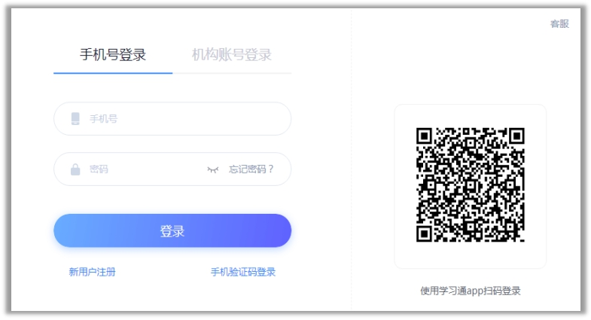

③登录后点击左侧列表中的“课程”-“我学的课”-“考务培训”-“章节”-“10.30考试培训”，即可开始学习。

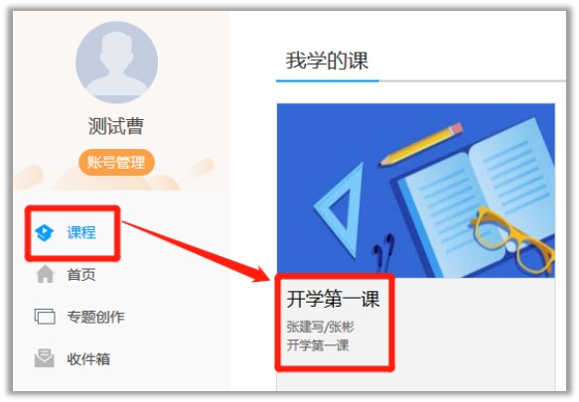

④学习章节任务点：进入课程，点击“章节”，进入对应的章节完成任务点学习。任务点变为绿色，视为该任务点完成。任务点为黄色，则视为未完成。

